郑州一中2011—2012学年下学期期中考试
14届 高一地理试题
说明： 1、本试卷分第Ⅰ卷（选择题）和第Ⅱ卷（非选择题）满分100分，考试时间90分钟。
2、将第Ⅰ卷的答案涂在答题卡上， 第Ⅱ卷的答案写在答题卷上。
第Ⅰ卷（选择题，共60分）
一、单项选择题：(本题共40小题，每小题1.5分，共60分。)
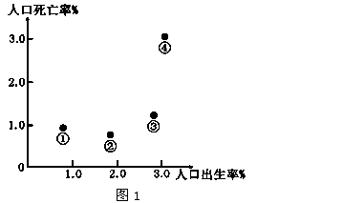
甲市2008年户籍人口出生9．67万人，出生率为0．699%；死亡10．7万人，死亡率为0．773%。甲户籍人口这种自然增长态势已持续14年。下图显示四个地区的人口出生率和死亡率，据此完成下列1～2题。
1．甲市可能是
A．西宁 B．延安
C．上海 D．郑州
2．①②③④四个地区中，人口增长模式与甲市相同的地区是
A．① B．②
C．③ D．④
读中国、日本和韩国人口负担系数百年比较图 [注：人口负担系数：（14岁及以下人口数＋65岁及以上人口数）／（15～64岁人口数）×100％]，回答3～5题。
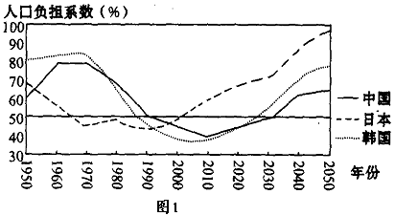3．国际上一般把人口负担系数≤50％称为“人口机会窗口”期。据下图，中国“人口机会窗口”达到顶点的时间为
A．1970年前后 B．1990年前后
C．2010年前后 D．2030年前后
4．据右图可知，日本“人口机会窗口”期约为
A．20年左右 B．35年左右
C．45年左右 D．60年左右
5．“人口机会窗口”期对我国社会经济的影响是
A．人口老龄化加剧，阻碍社会经济发展
B．生育率迅速上升，造成人口结构失衡
C．劳动人口过多，失业率下降
D．劳动力供给充足，社会负担相对较轻，有利于社会经济发展
6．关于人口迁移概念的正确理解是
A．凡是人口在两个地区间的空间移动，均为人口迁移
B．参与国际旅游活动属于人口迁移
C．我国大学生赴美国留学属于人口迁移
D．属于人口迁移范畴的，其空间移动距离在1000千米以上
7．关于人口迁移影响因素的叙述正确的是
A．政治因素基本上不影响人口迁移
B．造成人口迁移的基本因素是地区之间的人口数量不平衡
C．随着生活经济发展水平的不断提高，人口迁移越来越明显地受经济条件的制约
D．难以改变的自然因素是影响人口地区分布与迁移的主要因素
8．下列与环境人口容量呈负相关的因素是
A．资源数量 B．科技发展水平 C．生活消费水平 D．地区对外开放程度
中国人口发展战略目标确定，到2010年，中国人口总量控制在13.6亿，2033年达到峰值15亿左右，据此回答9～10题。
9．当前我国人口素质难以适应日趋激烈的综合国力竞争，已成为提升我国竞争力和走新型工业化道路的主要影响因素。提高人口素质可以
A．缓解当前就业压力 B．延缓人口老龄化的速度
C．将人口数量转化为人力资源 D．扩大耕地面积
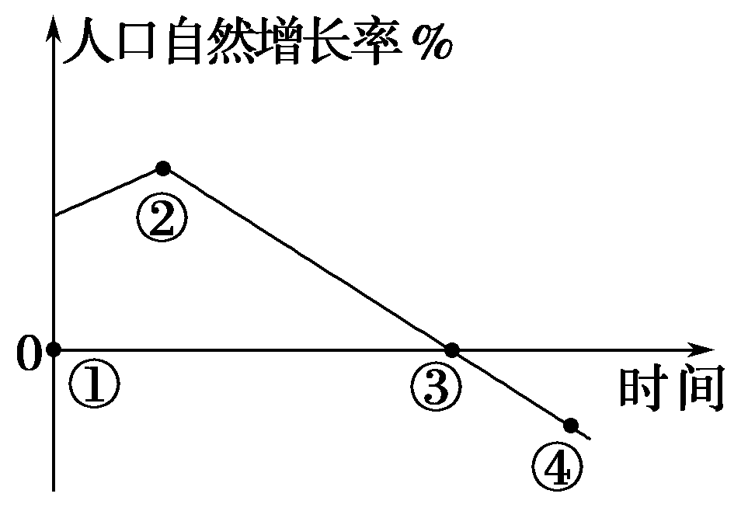
10．计划生育实现了我国人口增长模式的历史性转变，根据《国家人口发展战略研究报告》，右图中表示2033年的点可能是
A．① B．② C．③ D．④
20世纪90年代以来有许多学者从不同角度对我国人口数量及人口容量进行了预测，表中内容为一些学者的预测数据，读下表完成11～12题。
11．表中反映的我国人口合理容量是
预测2050年人口数量将达到 | 14亿-----15亿
依农业资源最多供养的人口数量 | 15亿-----16亿
依粮食生产能力最多供养的人口数量 | 15.1亿-----16.6亿
依小康消费水平最适宜供养的人口数量 | 8亿-----9亿

A.15亿-16亿 B.15.1亿或16.6亿
C.8亿-9亿 D.14亿-15亿
12．下列不属于影响我国人口合理容量的因素是
A.自然资源的数量和质量 B.地区开放程度
C.科技水平和消费水平 D.国家人口政策
实践证明，能否正确估计人口容量对可持续发展意义重大。据此完成13～14题。
13．人们对环境人口容量能作出估计的原因是
A.环境人口容量的不确定性
B.环境人口容量的相对确定性
C.科学技术处于不断发展变化中
D.人口的文化和消费水平处在不断变化中

14．下列决策有助于提高一个地区的环境人口容量的是
A.提倡节约，建设节约型社会
B.为发展经济引进有污染的企业
C.追求高消费，改善生活质量
D.为促进区域经济发展，建设高耗能企业
15．根据广州有关规定，到2020年，全市常住人口应控制在1500万以内，应该说，这“1500万”是让广州人活得“舒服”的指标。下列说法正确的是
A.让广州人“活得舒服”的指标是环境人口容量
B.该指标与对外开放程度成正比
C.该指标与资源数量、科技发展水平成反比
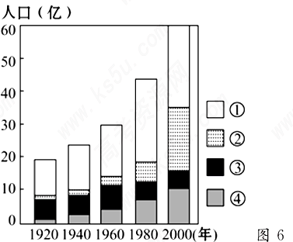
D.该指标与人口文化和生活消费水平成正比
读世界城市人口比重增长图，其中四种图例分别表示发达国家、发展中国家的城市人口和农村人口（①与②表示发展中国家，③与④表示发达国家），完成16～17题。
16.图中表示城市人口的图例是
A.①③ B.①④ C.②③ D.②④
17.1960年以后，发达国家城市化的速度低于发展中国家的原因可能有
A.发达国家的人口呈现负增长的趋势
B.发展中国家城市化的快速、健康发展
C.发展中国家民族独立、经济迅速发展
D.发展中国家城乡之间经济差距逐渐缩小
下图中 R₁、 R₂、 R₃分别表示三个不同等级的城市，据图完成18～19题。
R₁
R₂
R₃
18．与三个城市服务半径相对应的可能是
A．R₁—地级市，R₂—县城，R₃—集镇
B．R₁—扬州，R₂—南京，R₃—上海
C．R₁—省城，R₂—县城， R₃—乡镇
D．R₁—北京，R₂—上海，R₃—重庆

19．有关三个城市的叙述正确的是
A．R₁服务半径最小，服务范围最大 B．R₂比R₁提供的职能种类少
C．R₃的城市级别最高 D．R₃的服务范围小于R₂
2010年5月1日至10月31日，为期184天的世博会在中国上海举行，其主题是“城市，让生活更美好”。到2010年，全球总人口有55%居住于城市，城市将成为21世纪人类最关注的环境之一。就此完成20～21题。
20．下列有关对“城市，让生活更美好”的理解正确的是
A．城市化是一个地区社会经济发展的必然结果，是社会进步的表现
B．城市化不会对地理环境造成不利影响
C．城市化进程越快越好
D．逆城市化的出现是社会的倒退
21．2010年，全球总人口有55%居住于城市说明
A．发展中国家与发达国家城市化的差异消失
B．全球中55%居住于城市的人口，主要是发达国家的人口
C．发展中国家城市化进程进入城市化的后期阶段
D．说明世界城市化水平大大提高
22．下列四幅图中能正确反映城市发展一般规律的是
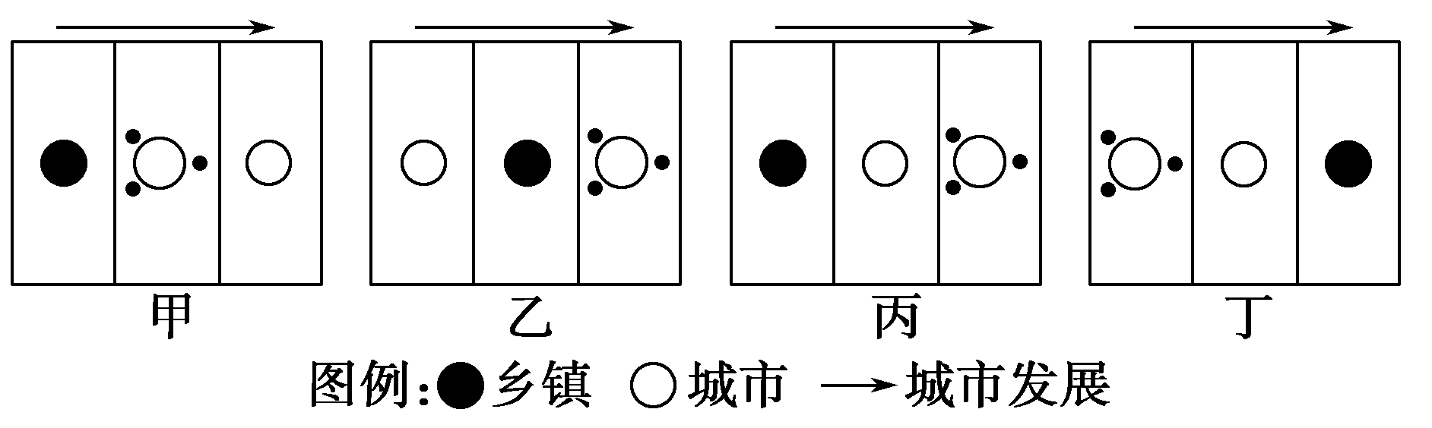
A．甲 B．乙 C．丙 D．丁
23.下图为“我国城市等级体系图”从中可以看出
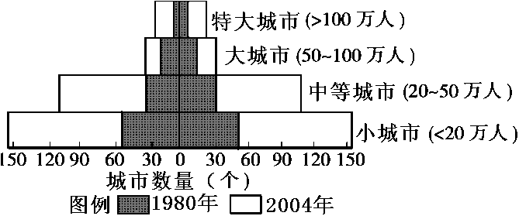

A.城市等级越高，数目越少 B.等级越高的城市，服务范围越小
C.职能越低的城市，数目越少 D.城市数目越少，该等级的城市相互间距离越短
在城市中，不同地段担负着不同的职能，形成不同的功能区，如商业区、工业区、住宅区等，不同的功能区形成的区位条件不同。据此回答24～26题。
24.下列说法不符合城市功能区特点的是
A．功能区是指同类活动在空间上的高度集聚
B．在同一功能区内，既有它的主要功能，也可兼有其他功能
C．城市各功能区之间没有明确的界线
D．每个城市都只有一个商业区、一个工业区和一个住宅区
25.随着城市的发展，在市区内的工业企业不断向市区外缘移动，最主要的目的是
A．为了促进市区外缘经济的发展 B．为了降低成本，保护城市生态环境
C．为了拓宽原有城市的地域范围 D．避免市区内工业过度集聚，竞争性增强
26.形成不同级别住宅区的常见原因是
A．交通通达度 B．知名度 C．收入 D．宗教信仰

27．2010年9月22日是“国际无车日”，北京、上海等许多城市都开展了丰富多彩的“无车日”活动。“无车日”的目的是为了
A．反对私家车，拒绝汽车
B．以自行车或步行的方式替代所有的机动车辆
C．节省能源，彻底改变我国目前能源短缺的状况
D．旨在通过“无车日”引导人们选择更节约的方式生存和发展
读下图，完成28～29题。
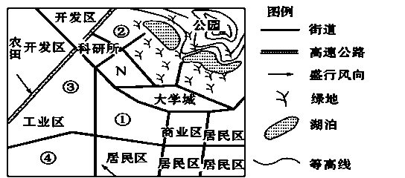
28．N地为该城市规划预留地， 最适宜建
A.客货物流区 B.高新技术区 C.旅游度假区 D.金融商业区
29．某跨国零售企业欲在该市投资建设一零售型大型超市，最合理的选择是
A．①处 B.②处 C.③处 D．④处
30. 美国西部城市旧金山的唐人街形成的主要原因是
A.历史因素 B.经济因素 C.知名度因素 D.种族宗教因素
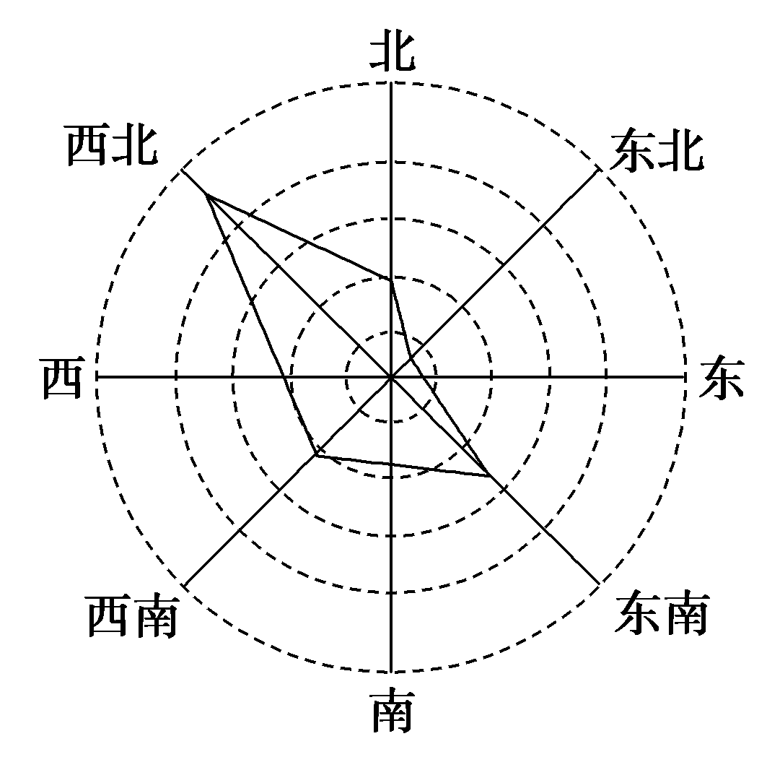
右图为某城市风频示意图。读图回答31～32题。
31.该地频率最小的风向是
A.西北风 B.东南风
C.西南风 D.东北风
32.从保护大气环境角度考虑，工业区宜布局在该城市的
A.西北方 B.东北方
C.西南方 D.东南方
33.“橘生淮南则为橘，生于淮北则为枳”，造成这一差异的主要因素是
A.市场 B.技术 C.气候 D.劳动力
34. 下列国家中为世界主要牛肉出口国的是
A．中国 B．法国 C．阿根廷 D．印度
35. 水稻不适宜生长在
A．热带季风气候区 B．温带季风气候区
C．亚热带季风气候区 D．地中海气候区
36.与亚洲季风水田农业的特点不符的是
A．家庭经营 B．商品率低 C．田地规模小 D．采用旱地直播

37. 亚洲季风水田农业的优势自然条件有
A．大面积可供开发的土地 B．夏季高温多雨的气候
C．人多地少，精耕细作 D．便利的交通运输
38. 限制澳大利亚混合农业发展的自然条件是
A．水源 B．地形 C．热量 D．光照
39. 适宜在大面积干旱、半干旱气候区发展的农业地域类型是
A．商品谷物农业 B．种植园农业 C．大牧场放牧业 D．水稻种植业
40. 下列关于乳畜业的叙述，正确的
A.乳畜业的产品主要是各种肉类和禽蛋
B.乳畜业的农场既种植牧草，也种植饲料，故不轮转放牧
C.乳畜业是密集农业，日常挤奶工作无法使用机械
D.市场和饲料供应是影响乳畜业生产的两大重要因素

第Ⅱ卷（非选择题，共40分）

41.读某城市A～E各地区2004年人口变动示意图，回答下列问题。（10分）

●A
●B
5
10
15
20
25
-5
0
-5
-10
-15
5
10
15
●D
●C
●E
自然增长率‰
人口迁移差额率‰
A
●
●
●B
●D
●C
●E
●
BB
高速公路
●
卫星城
市区
郊区区
（注：人口迁移差额=人口迁入率与迁出率之差）
中心城区

（1）在A—E的各城区中，人口总数基本不变的是 ，人口总数下降最大的是 ；该城市人口迁移的方向表明该城市处于城市化进程中 阶段，造成这种人口迁移方向变化的直接原因是 、 。（5分）
（2）从自然增长率看该城市人口增长的模式是 模式，说出其自然增长率较低的原因。（两条以上）（3分）

（3）A在该城功能是 区， A区人口日变化特点是 。（2分）

42．人口增长、人口构成一定程度上反映出一个国家人口发展和社会经济发展所处的阶段，也折射出一个国家可能面临的人口问题。据表格，完成下列各题。（10分）

2010年A、B、C三国人口、社会和经济指标
 | 出生率（‰ | 死亡率‰ | 人口年龄构成 |  | 城市人  口比重  （％） | 人口/每  公顷耕地 | 人均GDP  （美元）
 | 出生率（‰ | 死亡率‰ | 0~14岁  （％） | ≥65岁  （％） | 城市人  口比重  （％） | 人口/每  公顷耕地 | 人均GDP  （美元）
A国 | 9 | 10 | 15 | 18 | 88 | 0.2 | 27460
B国 | 25 | 8 | 36 | 4 | 28 | 3.3 | 2800
C国 | 41 | 16 | 44 | 3 | 16 | 5.3 | 710

（1）表格A、B、C三国中，人口自然增长率最低的是 国，该国面临的人口问题主要是 。（4分）
（2）根据表中“人口/每公顷耕地”一栏的信息可以推算，三国中人均耕地资源最贫乏
的是 国。（2分）
（3）根据表中资料说明人均GDP与城市化水平之间的关系 。（2分）
（4）老年人口抚养比（ODR）是指每100名劳动年龄人口需要负担老年人的人口数，是反映青壮年负担状况的指标之一。根据以下ODR计算公式，B国的ODR为 。（2分）（计算公式：ODR＝65岁及以上人口数／15~64岁人口数×100%）

43．阅读下列材料，回答问题。(9分)
材料一 和硕县位于天山南麓，焉耆盆地东北部，年总日照时数为2 990小时，无霜期平均210天，年均温11.4℃，年均降水量为58.6毫米。近年来和硕县开始实施“减白增红”策略，即减少棉花播种面积，增加西红柿、辣椒等红色农业经济作物，积极发展生态农业，大大增加了农民的收入……
材料二 2009年5月30日中新网新疆报道：新疆和硕县农民马玉民种了十多年棉花，他也许没有想到，原来怎么种植，棉花亩产量也只能达到150公斤左右，可是2008年，他的棉花亩产竟翻了一番，其法宝就是实施了滴灌……
(1)试分析新疆和硕县发展农业生产的有利自然条件及主要的制约因素。（5分）

(2)近几年新疆和硕的特色农业种植规模日益扩大，试分析其有利的社会经济条件。（4分）

44．读图完成下列要求。（11分）

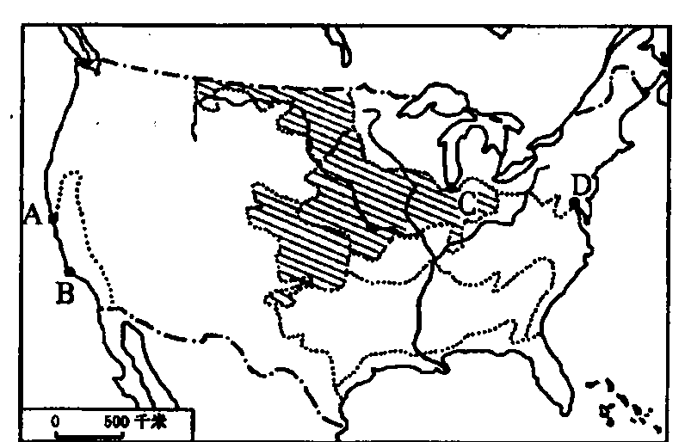

（1）图中阴影部分代表的农业地域类型是
A．大牧场放牧业 B．混合农业 C．水稻种植业 D．商品谷物农业
此农业地域类型的基本特征有___________、___________等。该地区种植的农作物主要是___________和___________。 (5分)
（2）上述地区发展农业的有利条件有哪些?(6分)

郑州一中2011—2012学年下期中考
14届 高一地理答案卷

题号 | 一 | 二 | 总分
得分
二、（非选择题，共40分）
41、（1） ， ； ，
，
。
（2） ， 、
。
（3） ， 。
42、（1） ， 。
(2) 。
（3） 。
（4） 。
43、（1）
。
(2)
。
44、（1） 。 、 。
和 。
(2)
。
座号

选择题答题卡
题号 | 1 | 2 | 3 | 4 | 5 | 6 | 7 | 8 | 9 | 10
答案
题号 | 11 | 12 | 13 | 14 | 15 | 16 | 17 | 18 | 19 | 20
答案
题号 | 21 | 22 | 23 | 24 | 25 | 26 | 27 | 28 | 29 | 30
答案
题号 | 31 | 32 | 33 | 34 | 35 | 36 | 37 | 38 | 39 | 40
答案

14届 高一地理答案

题号 | 1 | 2 | 3 | 4 | 5 | 6 | 7 | 8 | 9 | 10
答案 | C | A | C | B | D | C | C | C | C | C
题号 | 11 | 12 | 13 | 14 | 15 | 16 | 17 | 18 | 19 | 20
答案 | C | D | B | A | B | D | C | B | C | A
题号 | 21 | 22 | 23 | 24 | 25 | 26 | 27 | 28 | 29 | 30
答案 | D | C | A | D | B | C | D | B | A | D
题号 | 31 | 32 | 33 | 34 | 35 | 36 | 37 | 38 | 39 | 40
答案 | D | B | C | C | D | D | B | A | C | D
41.（10分）
（1）B （1分）A（1分），逆城市化 （1分） ①市中心环境质量的下降，随着经济水平提高人们对环境质量的要求提高，②小城镇和乡村等基础设施的改善，尤其是交通条件改善。（2分）
（2）现代型，（1分）①社会经济水平较高，②文化教育水平高，③妇女就业水平较高，④人们生育观念的改变。（任答两点得2分）
（3）商业区或中央商务区，日夜变化大（白天多黑夜少）。（2分）
42．（10分）
（1）A国（2分）；老龄化（2分）； （2）C国（2分）；
（3）人均GDP越高，城市化水平越高（2分）（4）6.7%（2分）
43．（９分）
(1)有利自然条件：光照充足；地形平坦；土壤较肥沃；灌溉水源充足。（４分） 主要的制约因素：气候干旱，降水少。（1分）
(2)交通运输条件逐步改善，市场需求量扩大，政府的政策支持，科技进步（品种的改良或灌溉技术的改进等）。（4分，每点1分）
44. （1１分）
(1)D 生产规模大、机械化程度高， 玉米、小麦（每空1分，共5分）
（2）①优越的自然条件（地势平坦开阔，土壤肥沃，水源充足，气候适宜，雨热同期）；
②交通便利；③地广人稀；④工业发达；⑤科技先进；⑥市场广阔。（６分）

